生产级多智能体系统
从架构判断到工程落地
第三周
多 Agent 架构模式、协作协议
与事件响应实战
本周使命
从“会调用多个 Agent”升级为“能解释并实现控制权、状态、并行、收敛与故障边界”。

原书主线：Architecting Multi-Agent Systems: Patterns for Complex AI Systems（Chapter 4）
课程增强：结合当前 LangChain 多 Agent 模式与 A2A 协议，将概念改写为可验证的工程合同。
建议投入：3 次主课 × 120 分钟 + 6–10 小时实验

导学：这周不是学习“多开几个 Agent”
单 Agent 的核心问题是“如何可靠地行动”；多 Agent 的核心问题则变成“谁有权决定、谁拥有状态、谁对结果负责，以及多个不确定执行体如何收敛”。Agent 数量一多，系统复杂度并不是线性增长：通信边、上下文副本、失败组合、权限交叉和成本方差都会扩大。
架构师判断
如果一个任务用单 Agent + 清晰工具 + 确定性工作流可以完成，就不应该为了“显得先进”而引入多 Agent。多 Agent 是组织复杂度的技术映射，不是默认答案。

学习成果
- 能用统一坐标系分析八种多 Agent 架构模式，而不是背诵名字。
- 能区分 Router、Supervisor、Hand-Off、Subagents 和普通顺序工作流。
- 能设计 Delegation Contract、Result Contract、Join Contract 与 Escalation Contract。
- 能实现并行 fan-out / join、任务预算、超时降级和证据合并。
- 能用 trace_id、parent_task_id 与 artifact_id 还原跨 Agent 因果链。
- 能完成一个带人工审批与无副作用默认值的事件响应多 Agent 系统。

本周三单元
单元 | 主题 | 核心产物
A | 模式地图与选择方法 | Pattern Decision Record
B | 协作合同、A2A 与状态所有权 | Delegation / Result / Join Contracts
C | 事件响应多 Agent 综合实战 | 可运行图、测试集、追踪与验收报告

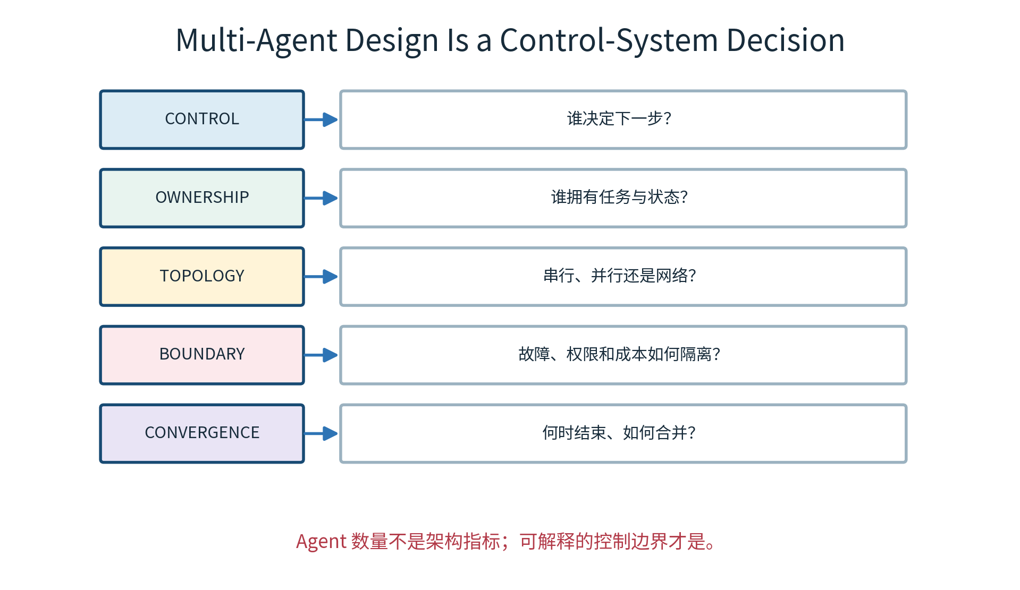
图 3-1 多 Agent 设计的五个控制面

单元 A：八种架构模式，不是八张拓扑图

1. 统一比较坐标系
任何模式都应从六个问题展开：控制权、任务所有权、状态归属、通信拓扑、收敛条件、失败语义。只比较“是否并行”远远不够，因为两个拓扑相似的系统，可能在责任和风险上完全不同。
维度 | 必须回答的问题 | 可观测证据
控制权 | 谁选择下一 Agent/工具？能否撤销？ | route_reason、policy_decision
所有权 | 当前谁对任务完成负责？ | owner_agent_id、lease
状态 | 全局状态与局部状态分别在哪？ | state_version、checkpoint
拓扑 | 串行、并行、动态网络还是分层？ | parent/child task links
收敛 | 何时结束？冲突如何解决？ | join_policy、termination_reason
故障 | 失败传播、重试与补偿如何定义？ | error_class、retry_count

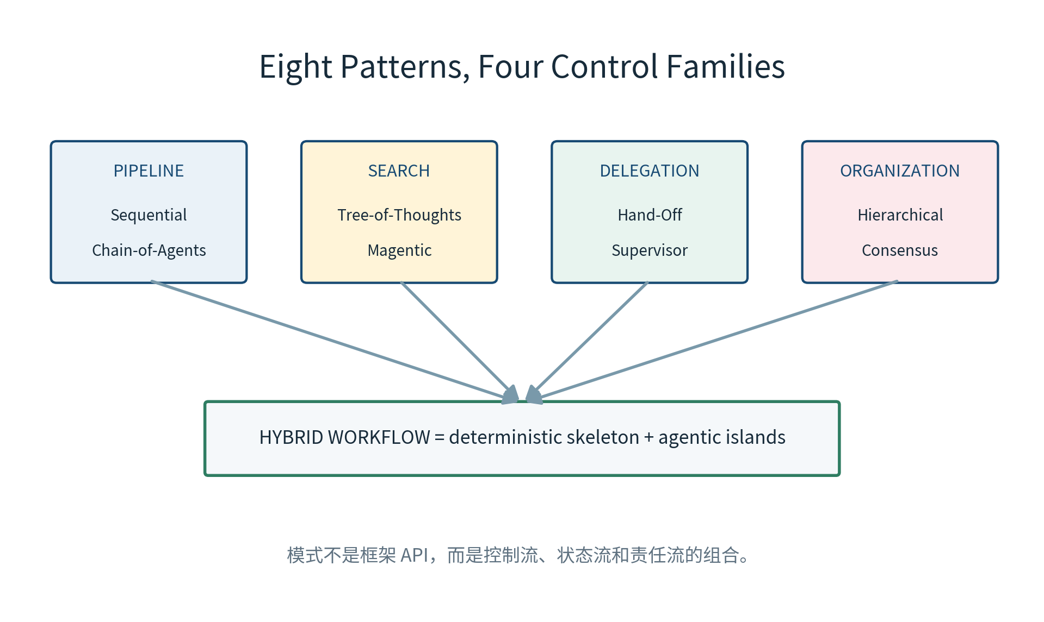
图 3-2 八种模式可归纳为四类控制家族

2. Sequential 与 Chain-of-Agents
Sequential 是固定阶段流水线：A 的输出进入 B，再进入 C。Chain-of-Agents 表面相似，但每一段通常承担更强的语义变换或推理责任，链路也可能由模型动态延伸。二者适合依赖关系明确、顺序不可交换的任务。
比较项 | Sequential | Chain-of-Agents
路由 | 代码预定义 | 固定或由 Agent 决定下一段
状态 | 共享工作流状态 | 消息/中间产物逐段传递
优点 | 可预测、易审计 | 分工清晰、上下文可分段
主要风险 | 僵化、长尾分支膨胀 | 误差级联、链越长越脆弱
适用 | ETL、审批、生成→审核→发布 | 研究→分析→写作→校验

设计要点
每一步都输出结构化 Artifact；不要让下游只能从一段自然语言里猜上游做了什么。

class StageResult(TypedDict):
status: Literal["ok", "partial", "failed"]
artifact_uri: str | None
claims: list[Claim]
warnings: list[str]
next_hint: str | None

3. Tree-of-Thoughts：并行探索不是多 Agent 的同义词
Tree-of-Thoughts（ToT）把一个难题展开为多个候选思路，再由评价器打分、剪枝并选择。实现上可以由多个 Agent 完成，也可以由同一模型多次采样完成。因此，ToT 首先是一种搜索策略，而不是组织拓扑。
- 生成：产生彼此有实质差异的候选路径，并记录假设。
- 评价：依据明确 Rubric 评分，避免“让同一个模型凭感觉选自己”。
- 剪枝：限制宽度、深度、预算与重复度。
- 验证：对最高分路径执行工具或规则校验。
- 收敛：记录为什么停止，而不只是输出一个答案。
反模式
为简单问题生成十条思路，再用同一个 LLM 选一条，通常只是成倍增加 token，而没有增加有效证据。

4. Hand-Off：控制权真正发生转移
Hand-Off 的本质是任务 owner 改变。接收方成为当前主导者，可以直接与用户交互、继续计划或再次移交。它适合多阶段会话、动态升级和专业权限切换。
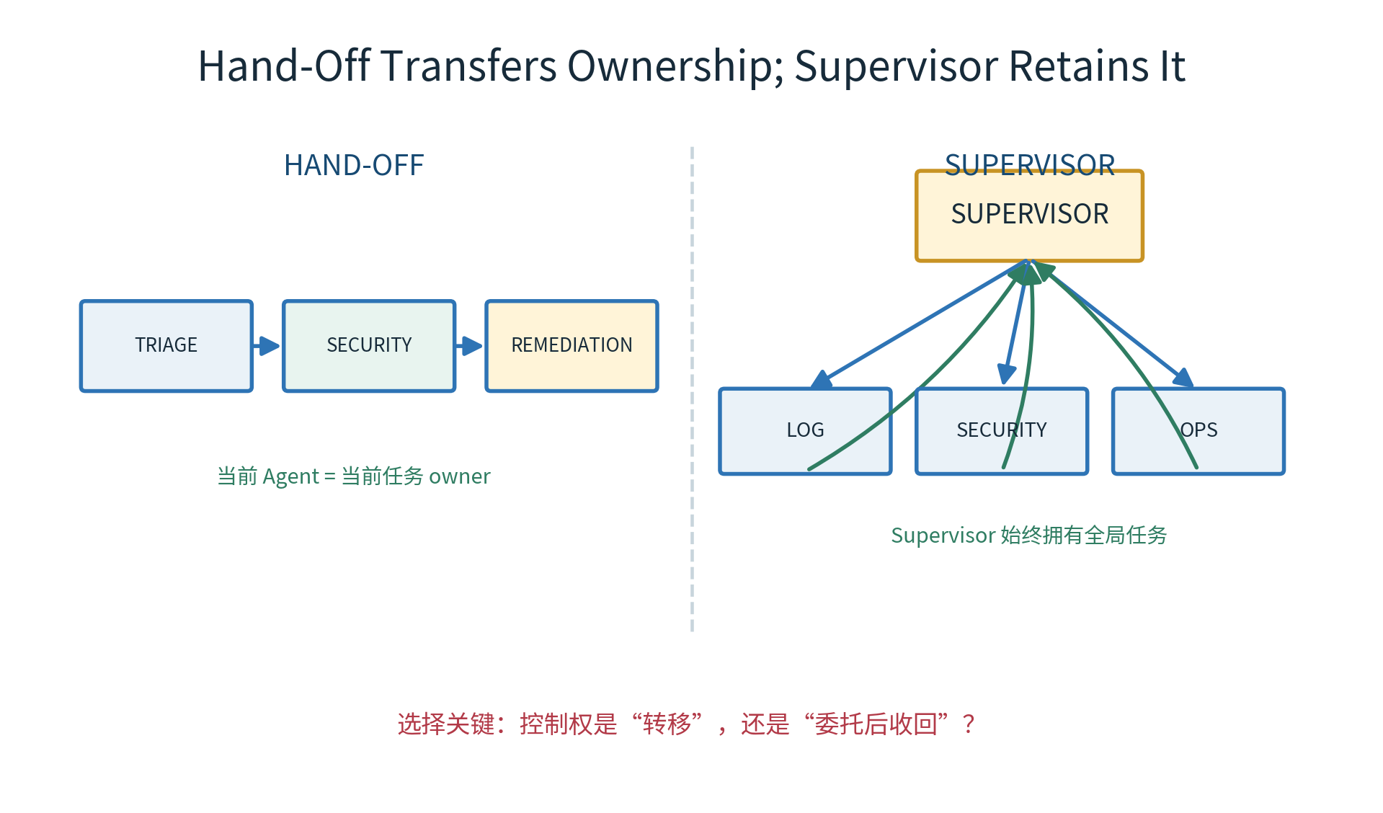
图 3-3 Hand-Off 与 Supervisor 的所有权差异

4.1 Hand-Off 的最小状态
class HandoffState(AgentState):
active_agent: str
owner_since: str
handoff_count: int
handoff_reason: str | None
context_digest: dict
pending_approval: bool

4.2 交接必须完成消息闭环
当模型通过工具发起交接时，历史中既要保留包含 tool call 的 AIMessage，也要有匹配 tool_call_id 的 ToolMessage。否则下一个 Agent 接到的是一段不完整协议。更重要的是，传递的应是经过筛选的交接摘要，不是全部内部历史。
交接内容 | 必须 | 说明
goal / current status | 是 | 接收方知道目标与已完成工作
evidence refs | 是 | 传引用，不复制大段原文
constraints / permissions | 是 | 权限不能因交接自动扩大
raw chain-of-thought | 否 | 不应作为协议或审计材料
next recommendation | 可选 | 接收方可以推翻，但需说明

4.3 防止 handoff ping-pong
- 限制 handoff_count 和同一 Agent 对的往返次数。
- 要求 handoff_reason 使用枚举 + 补充说明。
- 接收方必须显式 accept / reject；reject 不能直接原路无限退回。
- 低置信度或权限冲突直接升级人工，不继续转圈。
- 在 trace 中记录 owner 变更事件。

5. Supervisor-Driven Network：委托，但不放弃全局责任
Supervisor 保留全局任务和对话上下文，把子任务作为工具调用给 specialist agents。它决定调用谁、是否并行、如何合并结果。官方 LangChain 文档当前将这种做法归入 Subagents：主 Agent 集中控制，子 Agent 通常无用户直连，并通过隔离上下文降低主线程膨胀。
@tool("investigate_logs")
def call_log_agent(task: str) -> str:
result = log_agent.invoke({
"messages": [{"role": "user", "content": task}]
})
return result["messages"][-1].content
supervisor = create_agent(
model=MODEL,
tools=[call_log_agent, call_security_agent, call_metric_agent],
system_prompt=SUPERVISOR_PROMPT,
)

Supervisor ≠ Router
Router 通常只做一次分类/分解；Supervisor 是持续参与多轮决策、可重复调用子 Agent 的完整 Agent。

6. Router + Fan-Out / Join：并行的真正难点在 Join
当一个问题横跨多个互相独立的域，Router 可以选择零个、一个或多个 Agent 并行执行。并行带来的收益取决于任务依赖关系；如果 B 必须等待 A 的结果，就不应强行 fan-out。
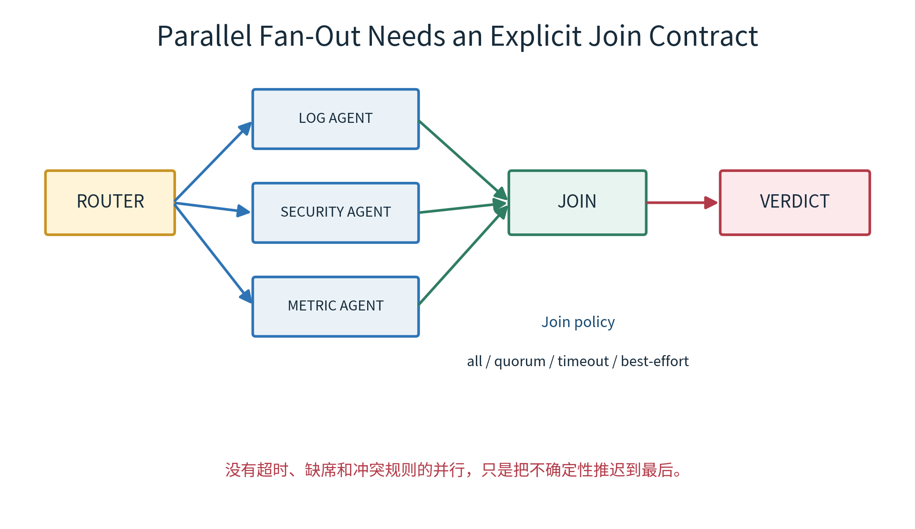
图 3-4 并行执行必须配套显式 Join Contract

6.1 四种 Join 策略
策略 | 完成条件 | 适用场景 | 风险
all | 全部成功 | 合规审查、完整报告 | 最慢 Agent 决定总延迟
quorum | 达到法定数量 | 多评审、冗余判断 | 少数关键意见被淹没
timeout + partial | 截止时合并已有结果 | 在线问答、告警研判 | 必须标注缺失证据
first valid | 首个通过验证的结果 | 镜像检索、快速故障转移 | 不适合主观意见

def join(results: list[AgentResult], deadline: datetime) -> JoinedEvidence:
valid = [r for r in results if r.schema_ok and r.evidence]
missing = EXPECTED_AGENTS - {r.agent_id for r in valid}
return JoinedEvidence(
status="complete" if not missing else "partial",
results=valid,
missing_agents=sorted(missing),
conflicts=detect_conflicts(valid),
deadline=deadline,
)

7. Magentic：动态计划与任务账本
Magentic 类型的编排把复杂开放任务放入一个持续更新的任务账本：管理者分解任务、选择 Agent、观察进展、重规划，直到满足结束条件。它适合步骤无法预先穷举的研究或跨工具任务，但成本和终止风险显著高于固定图。
必须具备 | 工程含义
Task Ledger | 任务、依赖、owner、状态与证据可查询
Progress Model | 不是“Agent 说完成了”，而是验收条件已满足
Replan Trigger | 缺证据、阻塞、预算变化、结果冲突
Termination Guard | 最大轮次、墙钟时间、成本、无进展检测
Human Interrupt | 高风险动作或目标漂移时暂停

关键提醒
“动态规划”不是允许 Agent 随意改目标。Goal Contract 必须稳定，变化只能发生在计划层。

8. Hierarchical Network：把组织结构映射为故障域
分层网络用中央 Supervisor 管团队 Supervisor，团队内再协调 workers。它适合领域多、团队自治、需要独立扩缩容和权限隔离的系统。层级不是为了画得像大厂组织架构，而是为了限制上下文、权限、成本与失败传播。
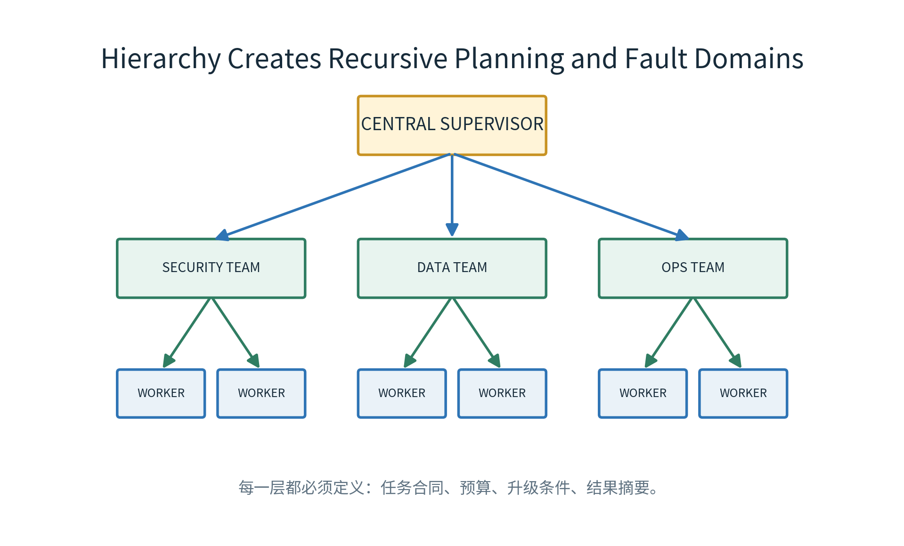
图 3-5 分层网络中的递归计划与故障隔离
层级 | 持有的上下文 | 不应持有
Central | 全局目标、团队能力、预算与汇总证据 | 每个工具的原始输出
Team Supervisor | 领域任务、领域政策、worker 状态 | 其他团队的敏感细节
Worker | 单一任务所需最小上下文和工具 | 全局对话与跨域权限

9. Semantic Consensus：共识必须保留异议
Semantic Consensus 让多个 Agent 独立形成主张，再依据证据质量、角色可靠性与风险进行合并。它不是简单多数投票。高风险领域中，一个携带硬证据的少数意见可能比三个无证据的相似回答更重要。
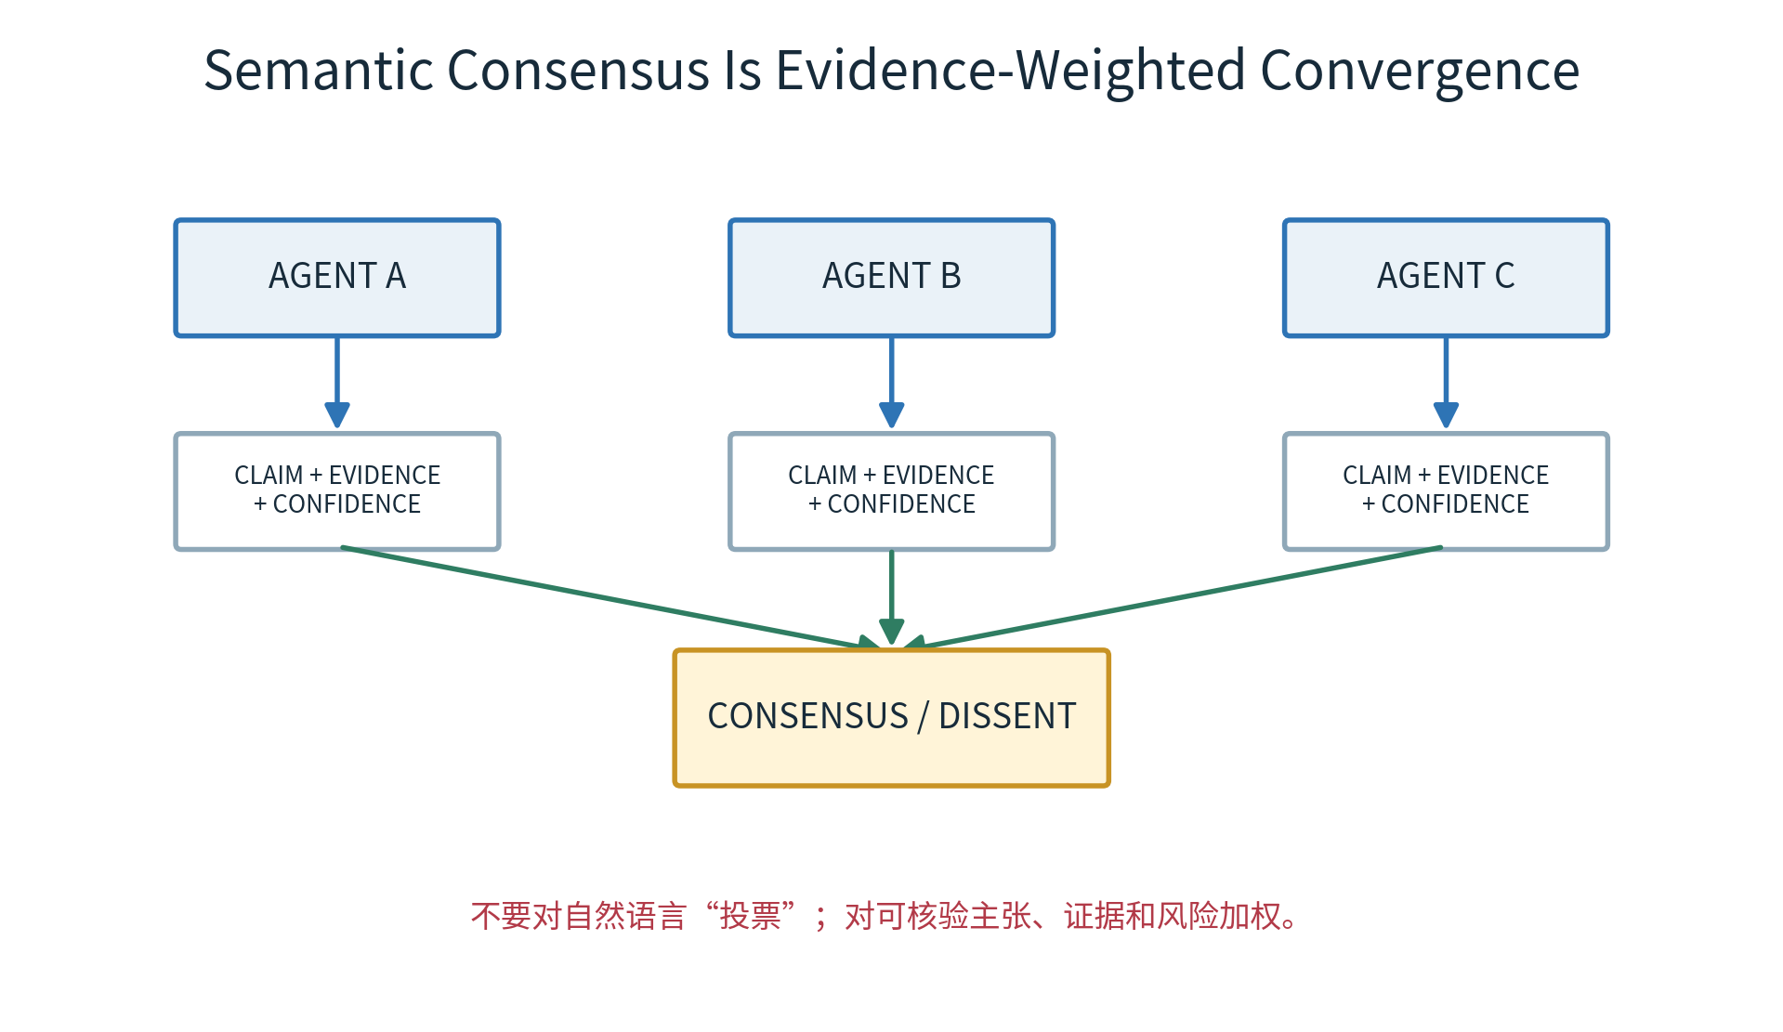
图 3-6 从自然语言投票升级为证据加权收敛
consensus_score(claim) =
0.40 * evidence_quality
+ 0.25 * source_independence
+ 0.20 * agent_calibration
+ 0.15 * cross_check_pass
# 安全、合规类 veto 不参与普通平均：
if any(veto.is_valid for veto in safety_vetoes):
decision = "escalate"

9.1 共识的三个陷阱
- 相关性伪装成独立性：多个 Agent 其实使用同一模型、同一检索源。
- 表达流畅伪装成证据质量：长答案获得更高主观评分。
- 平均分抹平高风险异议：应保留 dissent artifact 和 veto 规则。

10. 八模式比较矩阵
模式 | 控制 | 并行 | 状态难度 | 主要优势 | 首要风险
Sequential | 代码 | 低 | 低 | 稳定可审计 | 僵化
Chain-of-Agents | 链式 | 低 | 中 | 分段专长 | 误差级联
Tree-of-Thoughts | 搜索器 | 高 | 中 | 探索多解 | 成本爆炸
Hand-Off | 当前 owner | 低 | 高 | 连续会话 | 交接抖动
Supervisor | 中央 Agent | 中高 | 中 | 全局协调 | 单点瓶颈
Magentic | 动态管理者 | 可变 | 高 | 开放任务 | 不收敛
Hierarchical | 多级 Supervisor | 高 | 高 | 规模与隔离 | 层级税
Consensus | 聚合器 | 高 | 高 | 降低单点偏差 | 伪共识

选型顺序
先确定任务依赖和风险，再确定控制权与状态所有权，最后才选择框架和 API。

单元 B：Agent 协作不是聊天，而是协议

11. Delegation Contract：把“你去查一下”变成可验收任务
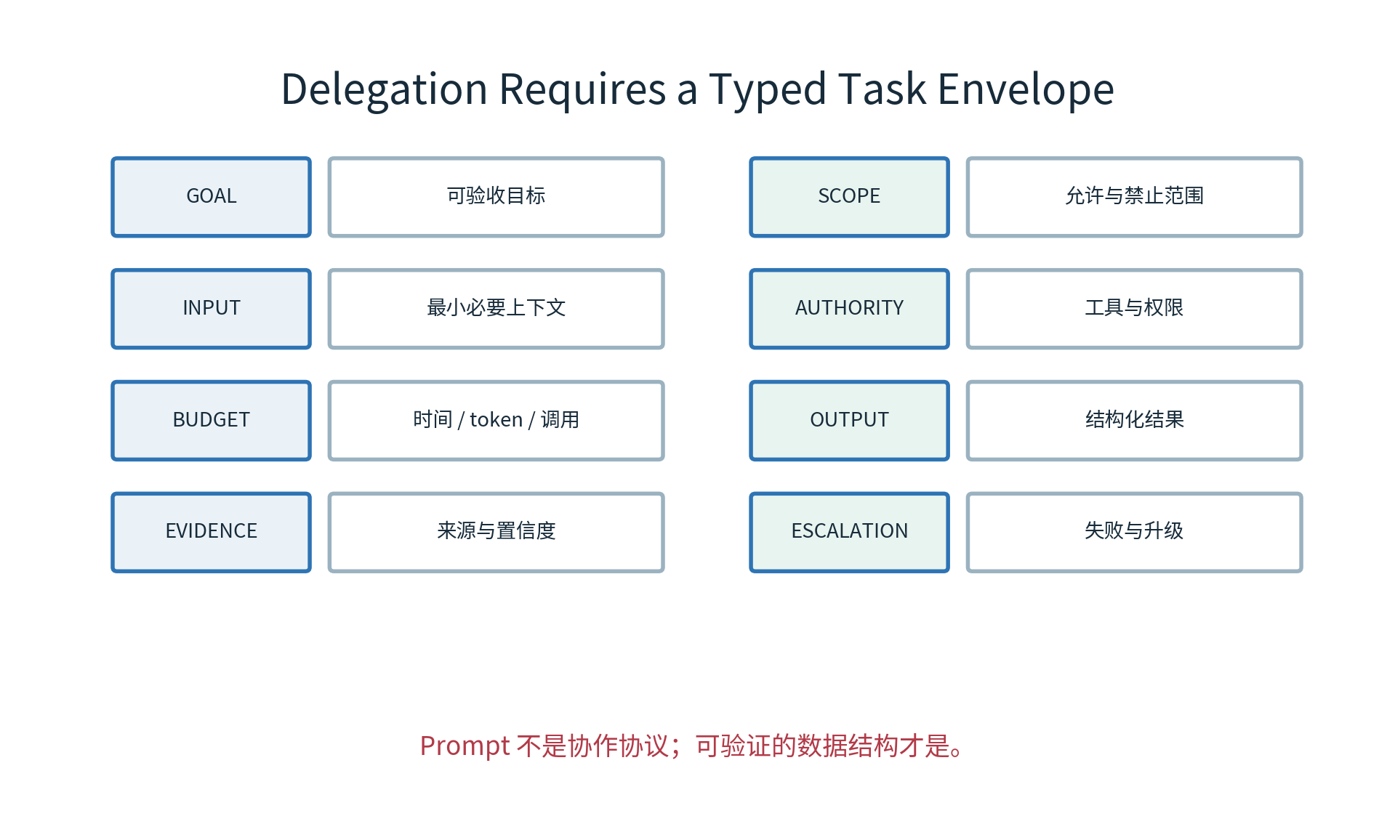
图 3-7 类型化委托信封
class DelegationTask(BaseModel):
task_id: str
parent_task_id: str | None
goal: str
acceptance_criteria: list[str]
scope: Scope
input_refs: list[ArtifactRef]
allowed_tools: list[str]
deadline: datetime
budget: Budget
output_schema: str
escalation: EscalationPolicy

11.1 Goal 与 Acceptance Criteria 必须分开
Goal 描述想达成的业务结果；Acceptance Criteria 描述机器可检查或人工可判断的完成条件。只有 Goal，没有验收条件，Supervisor 就只能相信子 Agent 自报完成。
坏写法 | 改进后的合同
调查支付告警 | 判断 10:00–10:15 支付失败率上升是否由发布引起；至少给出发布关联、错误码分布、对照基线与证据 URI。
看看有没有攻击 | 对认证日志执行指定 IOC 与异常模式检查；输出 finding_id、severity、evidence_ref、false_positive_notes。
修复问题 | 只生成修复建议和回滚命令草案；不得执行任何写操作，执行需 incident commander 审批。

12. Result Contract：答案、证据与状态必须分离
class AgentResult(BaseModel):
task_id: str
agent_id: str
status: Literal["completed", "partial", "blocked", "failed"]
summary: str
claims: list[Claim]
artifacts: list[ArtifactRef]
confidence: float
missing_evidence: list[str]
side_effects: list[SideEffect]
recommended_next: list[str]

结果不是一段话
summary 给人读；claims 给聚合器比较；artifacts 给系统取证；status 与 missing_evidence 决定能否收敛。

12.1 Evidence Contract
字段 | 用途
claim_id | 稳定标识一个可核验主张
statement | 主张本身，避免夹杂建议
evidence_refs | 日志、查询、指标、文档等引用
observed_at / freshness | 区分事实过期与实时状态
confidence | Agent 的校准置信度，不是事实概率
contradicts | 显式指向冲突主张

13. State Ownership：共享状态越少越安全
全局共享一份可任意修改的大 State 是多 Agent 系统最常见的早期设计。它看起来方便，却会带来覆盖、竞态、权限泄漏和难以追责。更稳妥的做法是：全局只保存任务图和 Artifact 引用，Agent 内部状态局部化，跨边界通过合同交换。
状态类型 | Owner | 写入方式
Global Task Graph | Orchestrator | 单写者或事件溯源
Agent Local State | 对应 Agent | 局部 checkpoint
Artifacts | Artifact Store | 不可变版本 + 新版本追加
Conversation View | Host/UI | 投影自消息与任务事件
Policy Decisions | Policy Engine | 追加式审计记录

13.1 乐观并发与幂等
def complete_task(task_id, expected_version, result):
# CAS: 只有版本一致才能提交
updated = repo.compare_and_set(
task_id=task_id,
expected_version=expected_version,
patch={"status": "completed", "result_ref": result.uri},
)
if not updated:
raise ConcurrentTaskUpdate(task_id)
# side-effect tools must require idempotency_key = task_id + action_hash

14. A2A：跨进程、跨团队、跨厂商的 Agent 合作
MCP 解决 Agent/Host 如何发现并调用工具、资源和提示；A2A 面向 Agent 与远程 Agent 的协作。当前 A2A 规范以 AgentCard 描述身份、技能、接口与安全要求，以 Task 表示有状态工作单元，以 Message 承载交互，以 Artifact 承载交付物，并支持轮询、流式和推送更新。
对象 | 工程角色 | 不要混淆
AgentCard | 能力发现、接口与认证声明 | 不是动态权限凭证
Task | 带生命周期的远程工作单元 | 不是一次普通函数调用
Message | 提问、澄清、状态沟通 | 不应替代最终 Artifact
Artifact | 文档、数据、结构化结果等交付物 | 不是聊天文本缓存
contextId | 关联多个相关 Task | 不等于共享全部上下文

{
"task_id": "inc-2026-071",
"context_id": "payment-incident-071",
"status": {"state": "working"},
"artifacts": [],
"metadata": {
"trace_id": "tr_...",
"delegation_contract_version": "1.2"
}
}

协议边界
A2A 不会替你解决任务分解、授权、业务幂等、证据质量或最终收敛；它只让这些设计可以跨服务交换。

14.1 MCP 与 A2A 怎么组合
层 | 协议/机制 | 例子
Agent-to-Tool | MCP / 本地 Tool Calling | Security Agent 查询 SIEM
Agent-to-Agent | A2A / 任务队列 / RPC | Supervisor 委托远程 Security Agent
Workflow Control | LangGraph / Temporal / 业务状态机 | 超时、审批、补偿、恢复
Evidence | Artifact Store / DB / KG | 日志切片、查询结果、报告

15. 安全：委托不能扩大权限
- 每个 Agent 使用独立服务身份；不要共享超级 API Key。
- Delegation Contract 只允许权限子集，接收方不能继承委托方全部能力。
- 高风险工具同时检查 user authority、agent authority、task scope 与 approval token。
- 远程 Agent 返回的文本和 Artifact 都视为不可信输入，需防 prompt injection。
- AgentCard 不放明文秘密；敏感能力发现端点也应受访问控制。
- 所有副作用记录 idempotency_key、approver、before/after 与补偿动作。
effective_permissions =
user_permissions
∩ delegator_permissions
∩ delegatee_permissions
∩ task_scope
∩ runtime_policy

16. 多 Agent 可观测性：必须保存因果链
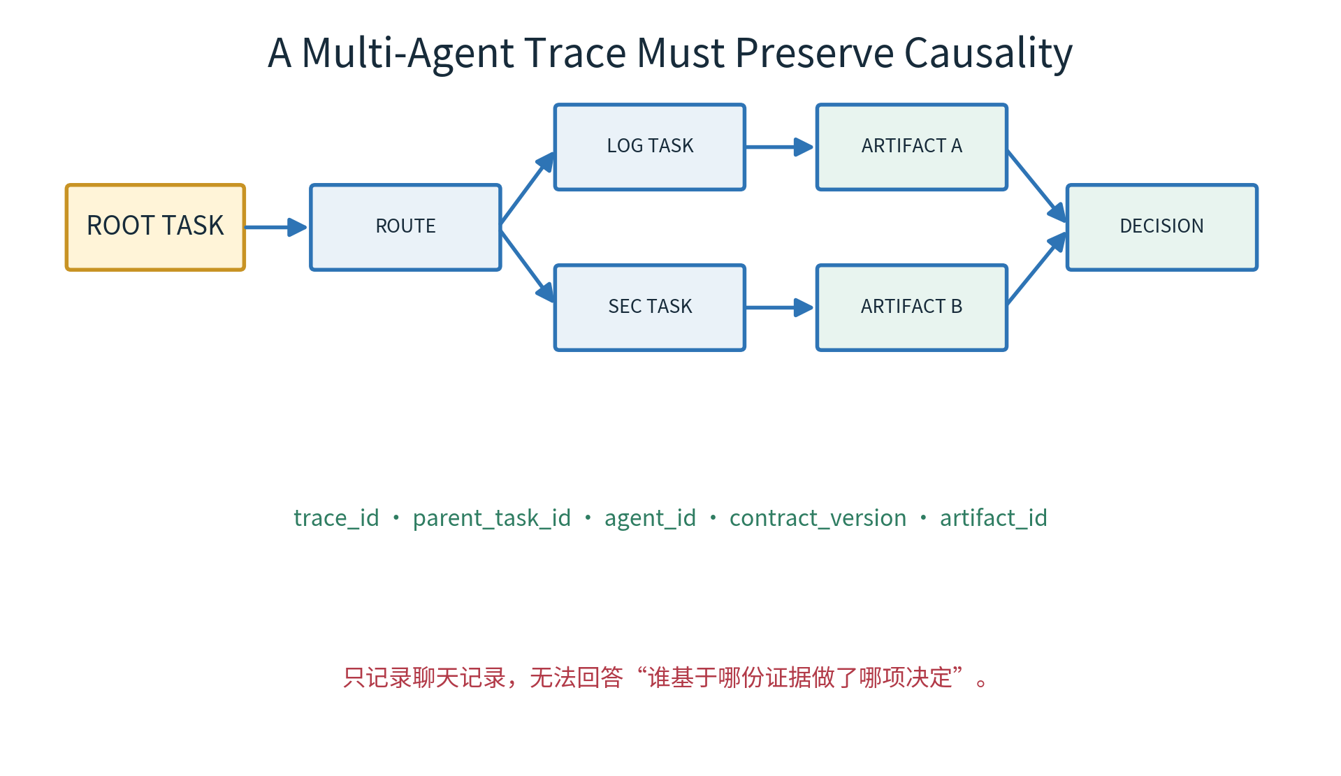
图 3-8 跨 Agent Trace 的因果结构
层级 | 关键字段
Trace | trace_id、user_id_hash、goal、overall_status
Task | task_id、parent_task_id、owner、deadline、budget
Agent Run | agent_id、model、prompt_version、input/output refs
Tool Run | tool_name/version、args_hash、latency、side_effect
Artifact | artifact_id、schema_version、content_hash、provenance
Decision | claims_used、policy_result、approver、termination_reason

16.1 本周最小指标集
- route_accuracy：正确选择 Agent 的比例。
- handoff_rate / handoff_loop_rate：交接频率与循环率。
- parallel_efficiency：并行 wall-clock 节省 / 理论节省。
- join_completeness：预期证据中实际到齐的比例。
- task_success_by_agent：按 Agent、任务类型、版本分层成功率。
- cost_per_resolved_task：解决任务的全链路模型与工具成本。
- evidence_coverage：关键主张中有证据引用的比例。
- human_escalation_precision：升级是否真正必要。

单元 C：综合实战——事件响应多 Agent 系统

17. 业务场景
支付平台在发布后出现失败率突升。系统需要在 8 分钟内完成日志、指标和安全三个方向的并行调查，形成带证据的初步结论；任何回滚、封禁或配置修改都必须由 Incident Commander 审批。
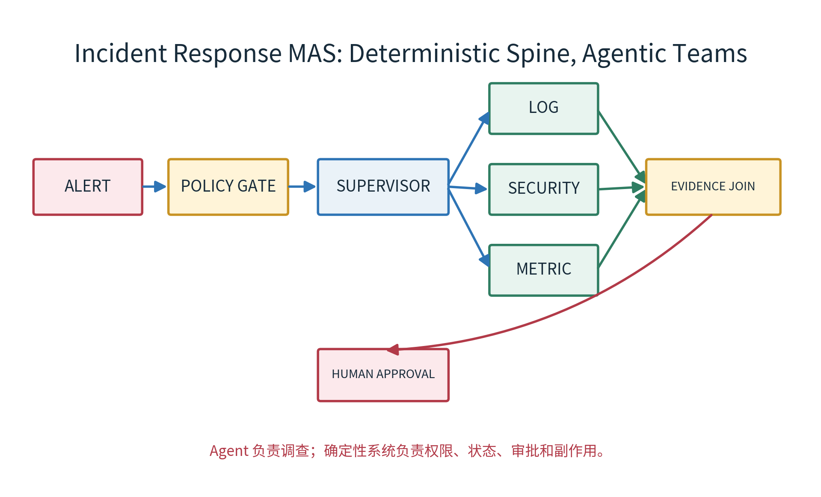
图 3-9 事件响应 MAS：确定性骨架 + Agent 团队

17.1 为什么这里值得用多 Agent
判断条件 | 本案例证据
任务可分解 | 日志、指标、安全调查彼此大体独立
需要并行 | SLO 要求 8 分钟形成初判
上下文异构 | 日志语法、监控指标、IOC/安全规则不同
权限不同 | 调查只读；处置动作需额外审批
需要合并 | 根因判断要跨证据域交叉验证

明确非目标
本实验不让 LLM 自动回滚生产、不授予写权限、不把自然语言判断当作唯一证据。

18. 目标架构与 Agent 职责
组件 | 职责 | 允许工具
Intake Gate | 校验告警、租户、时间窗、风险等级 | schema/policy only
Supervisor | 分解、并行委托、Join、输出建议 | delegate/read artifact
Log Agent | 错误码、堆栈、发布前后日志对比 | read_logs
Metric Agent | SLO、维度下钻、基线/异常对比 | query_metrics
Security Agent | IOC、异常登录、攻击迹象判断 | search_siem
Evidence Join | 去重、冲突检测、完整性标记 | artifact store
Approval Gate | 人工审批高风险处置 | approval service

18.1 项目结构
incident-mas/
├── app/
│ ├── graph.py
│ ├── state.py
│ ├── contracts.py
│ ├── policies.py
│ ├── agents/
│ │ ├── supervisor.py
│ │ ├── log_agent.py
│ │ ├── metric_agent.py
│ │ └── security_agent.py
│ ├── tools/
│ └── observability.py
├── fixtures/
├── tests/
│ ├── contract/
│ ├── routing/
│ ├── resilience/
│ └── e2e/
└── README.md

19. 全局 State 与任务合同
class IncidentState(TypedDict):
incident_id: str
goal: str
alert: dict
task_graph: dict[str, DelegationTask]
artifact_refs: Annotated[list[ArtifactRef], add]
pending_agents: set[str]
conflicts: list[Conflict]
risk_level: str
approval: dict | None
budgets: BudgetState
final_report: dict | None
termination_reason: str | None

并行 Agent 不直接写同一个 report 字段，而是各自追加不可变 ArtifactRef。Join 节点是唯一有权把多个结果合成 final_report 的写者，从而避免竞态与覆盖。

19.1 路由计划必须结构化
class InvestigationPlan(BaseModel):
selected_agents: list[Literal["log", "metric", "security"]]
tasks: list[DelegationTask]
join_policy: Literal["all", "timeout_partial"]
deadline_seconds: int = 360
reason: str

19.2 并行 Send 与 Join（伪代码）
def dispatch(state: IncidentState):
return [
Send(f"{task.agent_id}_agent", {"task": task})
for task in state["task_graph"].values()
if task.status == "ready"
]
def should_join(state):
if not state["pending_agents"]:
return "join"
if deadline_exceeded(state):
return "join_partial"
return "wait"

20. Evidence Join：别让 Supervisor 靠语言感觉合并
- Schema Gate：拒绝不符合 AgentResult / Claim / ArtifactRef 的输出。
- Provenance Gate：每个关键 Claim 至少有一个可访问 EvidenceRef。
- Freshness Gate：证据时间窗必须覆盖 incident window。
- Dedup Gate：按 source + query_hash + time range 去重。
- Conflict Detection：相同 subject/predicate 的矛盾值进入 conflicts。
- Completeness：记录缺席 Agent 和缺失证据，不把 partial 伪装成 complete。
- Risk Gate：涉及处置动作时强制进入人工审批。
def evidence_join(results, expected_agents):
accepted = [validate_result(r) for r in results]
claims = normalize_claims(accepted)
return {
"status": completeness(accepted, expected_agents),
"claims": deduplicate(claims),
"conflicts": find_conflicts(claims),
"missing_agents": expected_agents - agent_ids(accepted),
"recommendations": safe_recommendations(claims),
}

可解释性底线
最终报告中的每条根因判断，都应该能反向定位到 AgentResult、Claim、EvidenceRef 和原始只读查询。

21. 处置建议与人工审批
系统默认只调查和建议。Supervisor 可以生成 rollback plan artifact，但不能调用写工具。用户批准后，Approval Gate 生成短期、单次、绑定 action_hash 的 approval token，执行器再次校验版本与幂等键。
def authorize_action(action, approval, state):
assert approval.incident_id == state["incident_id"]
assert approval.action_hash == sha256(canonical(action))
assert approval.expires_at > now()
assert action.idempotency_key
assert current_deploy_version() == action.expected_version
return policy_engine.allow(action, approval.actor)

风险级别 | 例子 | 处理
R0 只读 | 查日志、查指标 | Agent 可执行并审计
R1 低风险 | 生成工单/草案 | 可自动，但需幂等
R2 中风险 | 调整流量、临时限流 | 人工批准 + 短期 token
R3 高风险 | 回滚、封禁、改生产配置 | 双人审批或专用变更系统

22. 故障、超时与降级
故障 | 正确语义 | 降级
一个 Agent 超时 | 任务 partial，不是全局失败 | Join 已有证据并标缺失
Schema 不合法 | result rejected | 一次结构修复；仍失败则隔离
工具 429/5xx | transient | 有界重试 + 抖动退避
权限拒绝 | terminal for that action | 不得盲重试，升级人工
证据冲突 | needs adjudication | 保留双方主张，触发 verifier/人工
Supervisor 超预算 | budget exhausted | 停止新委托，生成阶段报告

22.1 无进展检测
progress_hash = hash((
sorted(completed_task_ids),
sorted(artifact_content_hashes),
sorted(normalized_claim_ids),
))
if progress_hash == previous_hash:
no_progress_rounds += 1
if no_progress_rounds >= 2:
terminate("no_progress")

23. 测试方案：测试协作结构，而不只是最终文字
测试层 | 断言
Contract | 任务与结果 schema、枚举、预算、证据引用
Routing | 选对 Agent；不需要的 Agent 不应被调用
Isolation | Agent 看不到无关敏感上下文和未授权工具
Parallelism | 独立 Agent 同时启动；总时长接近最长分支
Join | all/partial/timeout/conflict 行为符合合同
Resilience | 超时、429、坏 schema、重复回调不破坏状态
Safety | 无 approval token 时所有写操作被拒绝
Trace | 每个决策可回溯到 parent task 与 evidence
E2E | 从告警到初判报告满足 8 分钟 SLO

23.1 十个验收场景
- 仅指标异常：Router 选择 metric + log，不调用 security。
- 疑似凭证填充攻击：选择 security + log，并提高风险等级。
- 三个方向均需调查：并行启动，Evidence Join 等待 all。
- Security Agent 超时：截止后输出 partial，明确 missing_agents。
- Log Agent 返回无证据主张：Claim 被 Evidence Gate 拒绝。
- Metric 与 Log 对根因冲突：进入 conflicts，不自动选边。
- Supervisor 两轮无新 Artifact：以 no_progress 终止。
- 未审批请求回滚：Policy Gate 拒绝且记录审计事件。
- 相同回调重复到达：幂等处理，不重复追加 Artifact。
- 重新运行同一 incident：checkpoint 恢复，已完成任务不重复执行。

23.2 Definition of Done
- 三个只读 specialist agents 均有独立工具白名单和结果 Schema。
- Supervisor 输出结构化 InvestigationPlan。
- 至少两个 Agent 可真实并行执行。
- Join 支持 complete、partial、conflict 三种结果。
- 所有关键 Claim 都带 EvidenceRef。
- 任何写操作在无审批时均不可达。
- Trace 可还原 task parent/child、Agent run 与 Artifact。
- 十个验收场景全部自动化或形成可重复测试脚本。
- README 解释为何选择 Supervisor + fan-out/join，而不是其他模式。

24. Pattern Decision Record（PDR）
架构模式选择应像 ADR 一样留下证据。下面模板可以直接放入开源仓库 docs/decisions/PDR-001.md。
# PDR-001: Incident Investigation Orchestration
Status: Accepted
Context:
- three independent evidence domains
- 8-minute initial verdict SLO
- write actions require human approval
Decision:
- supervisor + parallel fan-out/join
- immutable artifacts, orchestrator-owned task graph
- timeout_partial join after 360s
Rejected:
- handoff: sequential ownership hurts latency
- pure consensus: no global task/budget owner
Consequences:
- supervisor is a control bottleneck
- join and artifact contracts become critical
Metrics:
- route_accuracy, join_completeness,
cost_per_resolved_task, p95 time-to-verdict

公开教学设计

25. 三次课安排
课次 | 时长 | 教学活动 | 课后产物
第 1 课 | 120 分钟 | 五轴坐标系；八模式拆解；选型演练 | Pattern Decision Record
第 2 课 | 120 分钟 | Delegation/Result/Join；A2A；状态与安全 | 四类协作合同
第 3 课 | 120 分钟 | 事件响应 MAS live build；故障注入；验收 | 可运行项目与测试报告

25.1 课堂演练：同一业务，换一种模式会怎样
把“退款争议处理”分别设计成 Sequential、Hand-Off、Supervisor 和 Hierarchical 四种方案。每组必须说明 owner、状态位置、结束条件、风险动作审批点与失败传播。课堂不评漂亮图，只评合同是否闭合。

25.2 白板推演问题
- 如果 Supervisor 宕机，已经运行的子任务如何处置？
- 如果两个 Agent 同时修改 incident severity，谁是权威写者？
- 如果三个 Agent 都引用同一个错误数据源，共识还有意义吗？
- 如果 Hand-Off 后接收方没有权限完成任务，应 reject 还是 escalate？
- 怎样证明并行真的降低了 wall-clock，而不是只增加调用量？

26. 多媒体脚本

26.1 15 分钟视频：《多 Agent 最难的不是协作，是收敛》
时间 | 画面 | 讲解重点
00:00–01:30 | 单 Agent 与多 Agent 复杂度对比 | Agent 数量不是架构指标
01:30–04:00 | 五个设计轴逐层出现 | 控制权、owner、拓扑、边界、收敛
04:00–07:00 | Hand-Off vs Supervisor 动画 | 转移所有权与保留所有权
07:00–10:00 | fan-out/join 超时演示 | 并行价值与 partial 语义
10:00–12:30 | Delegation Contract 填充 | 把自然语言委托变成可验收任务
12:30–15:00 | 事件响应 Trace 回放 | 从结论反查证据与责任链

26.2 8 分钟音频：《为什么多 Agent 很像组织设计》
开场：很多团队第一次做多 Agent，会把它理解成“多招几个人”。一个查数据，一个写报告，一个做审核，最后再找个 Supervisor。图看起来像组织架构，代码也能跑。但一到生产，问题马上变成管理问题：谁说了算？任务交出去后，责任也交出去了吗？两个人结论冲突，按票数还是按证据？一个人失联，整个会议要不要等？
中段：真正成熟的多 Agent，不依赖大家“自觉配合”。它把组织规则写进系统：任务有合同，结果有 Schema，权限只给最小集合，并行有截止时间，冲突保留异议，所有决定都能追到证据。Supervisor 不是领导味最浓的模型，而是全局状态和预算的 owner。
结尾：所以别先问 CrewAI、LangGraph 还是 AutoGen。先拿一张白纸，写下谁拥有任务、谁可以改状态、什么时候必须停、失败如何升级。四个问题答不清，换哪个框架都只是把混乱跑得更快。

27. 课后作业与评分 Rubric
- 为自己的一个真实业务选择两种候选模式，提交 PDR 并解释取舍。
- 定义 DelegationTask、AgentResult、Claim、ArtifactRef 四个 Schema。
- 实现至少两个并行 Agent 和一个 timeout_partial Join。
- 加入一个坏 Agent：超时、坏 Schema 或无证据主张，并证明系统可降级。
- 输出一条完整 Trace，能够从 final decision 回溯到原始证据。
- 录制 5 分钟演示：正常路径、故障路径、高风险审批路径。
维度 | 权重 | 优秀标准
架构判断 | 20% | 模式与任务依赖、风险、SLO 相匹配
协作合同 | 20% | 字段完整、可验证、边界明确
状态与并发 | 15% | 单写者/不可变 Artifact/幂等设计合理
故障与安全 | 20% | 超时、partial、冲突、审批均可演示
可观测性 | 15% | 因果 Trace 和指标可查询
文档与演示 | 10% | 可复现、解释取舍而非只展示 happy path

附录 A：可复制模板

A.1 Delegation Contract
task_id:
parent_task_id:
goal:
acceptance_criteria:
scope:
allowed:
forbidden:
input_refs:
allowed_tools:
deadline:
budget:
max_model_calls:
max_tool_calls:
max_cost:
output_schema:
escalation:
on_timeout:
on_permission_denied:
on_conflict:

A.2 Join Contract
expected_agents:
join_policy: all | quorum | timeout_partial | first_valid
deadline:
minimum_evidence:
conflict_key:
missing_agent_semantics:
deduplication_key:
aggregation_version:
result_status:
- complete
- partial
- conflict
- failed

A.3 Agent Card（课程简化版）
name:
description:
version:
skills:
- id:
description:
input_modes:
output_modes:
interfaces:
security_schemes:
capabilities:
streaming:
push_notifications:
owner_team:
sla:
data_classification:

附录 B：架构评审清单
- 是否证明了单 Agent 不足，而不是从多 Agent 方案倒推需求？
- 控制权与任务 owner 是否在每个状态都唯一、可查询？
- 全局状态是否避免多写者？Artifact 是否可版本化和追溯？
- 每次委托是否有目标、验收、预算、权限和升级条件？
- 并行分支是否真的独立？Join 是否定义超时、缺失和冲突？
- 是否存在 handoff ping-pong、Supervisor 无限重规划或共识伪独立？
- 权限是否随委托收缩，而不是扩大？写操作是否必须审批？
- 是否能从最终结论回溯到 Agent、任务、工具和证据？
- 是否测试 partial、blocked、failed，而不只测试 completed？
- 成本、延迟、正确性和人工升级是否有分层指标？
一票否决
如果系统无法明确回答“当前谁拥有任务、为什么调用这个 Agent、结论依据哪份证据、谁批准了副作用”，就还不具备生产条件。

第三周总结
这一周最重要的变化，是把多 Agent 从“多个会说话的模型”理解为“受协议约束的分布式决策系统”。模式选择的核心不是 Agent 数量，而是控制权、任务所有权、状态、拓扑、故障边界与收敛。
你现在应该能回答 | 合格答案的关键词
何时不用多 Agent？ | 单 Agent + tools + workflow 已足够
Hand-Off 与 Supervisor 差在哪？ | owner 转移 vs owner 保留
并行为什么会失败？ | 依赖、deadline、missing、conflict、Join
Agent 如何可靠协作？ | Delegation/Result/Evidence/Join contracts
MCP 与 A2A 的边界？ | Agent-to-tool vs Agent-to-agent
如何保证可追责？ | causal trace、task lineage、artifact provenance

下一周预告
第四周进入 Context Engineering：Agent 到底应该看到什么、什么时候看、从哪里取、如何避免语义扁平化与上下文污染。我们将建立 Agentic Context Taxonomy，并从普通 Vector RAG 走向结构化检索、GraphRAG 与 Context Graph。

参考资料
- Vishal Rajput, Practical Multi-Agent AI Systems, Chapter 4.
- LangChain Multi-agent Overview: https://docs.langchain.com/oss/python/langchain/multi-agent/index
- LangChain Subagents: https://docs.langchain.com/oss/python/langchain/multi-agent/subagents
- LangChain Handoffs: https://docs.langchain.com/oss/python/langchain/multi-agent/handoffs
- LangChain Router: https://docs.langchain.com/oss/python/langchain/multi-agent/router
- A2A Protocol Specification: https://a2a-protocol.org/latest/specification/
- Model Context Protocol Architecture: https://modelcontextprotocol.io/docs/learn/architecture
版本说明
框架 API 会变化，书中长期有效的是模式、合同与控制边界。代码示例以 2026 年 7 月官方文档为校准基线；实际实现请锁定依赖并运行测试。

WEEK 03 COMPLETE
从“多 Agent 拓扑”到“可审计的协作系统”
下一章：Context Engineering · RAG 2.0 · GraphRAG

